|  |
| --- |
| 30/11/2023 |

|  |
| --- |
| IUT d’Orsay |
| Rapport projet S106 CWAC |
| Zarif AHNAF, Victor HENNEQUIN, TP 1F |

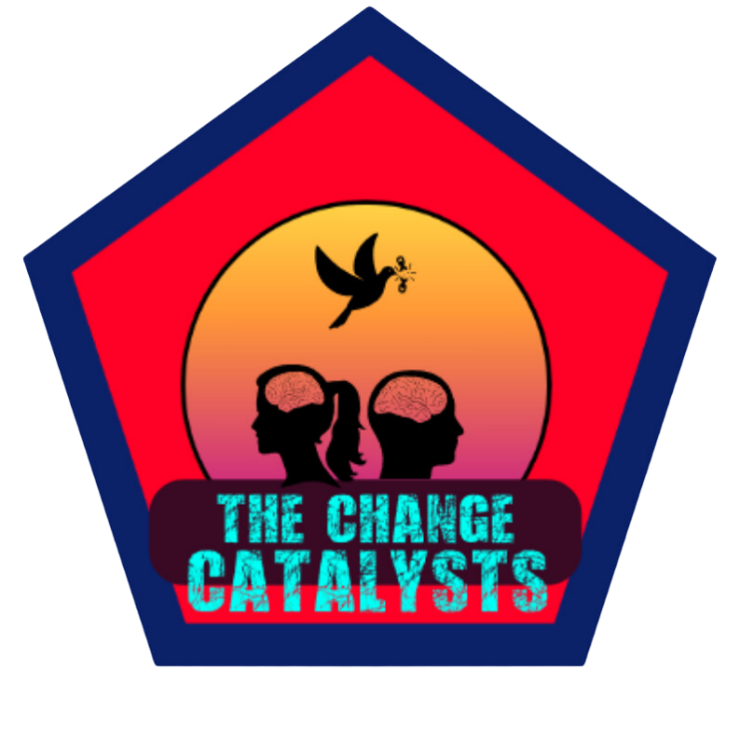

*The Change Catalysts*

Table des matières

Remerciements 2

Introduction 3

Identité visuelle 4

Ressources utilisées 5

Validation W3C 6

Répartition du travail 7

Commentaires des auteurs/ Axes d’amélioration. 8

# Remerciements

Nous tenons à remercier nos professeurs Caroline COVAS et Benjamin HELLOUIN DE MENIBUS pour leur précieuse aide durant tout notre projet.

Nous remercions aussi les élèves des groupes 1E et 1F qui ont apporté des critiques constructives nous permettant d’améliorer le site.

Enfin nous remercions les personnes extérieures qui ont participé au projet en donnant leur nom pour faire partie de notre équipe d’enseignement, ainsi que ceux qui ont simplement donné leur avis sur le site afin de l’améliorer le plus possible.

# Introduction

Ce document est le rapport concernant la création de l’école The Change Catalysts dans le cadre du projet [S106-Découverte de l’environnement économique et écologique](https://cours.iut-orsay.fr/course/index.php?categoryid=931).

Il contient toutes les sources nécessaires pour le projet, les choix effectués quant aux couleurs, logos et autres images.

Il contient aussi le compte rendu des différentes validations W3C pour les pages HTML et CSS.

Enfin, il rend compte des différentes étapes du projet et de son organisation.

Notre site comporte quatre pages HTML auxquelles sont associées trois pages CSS. La répartition de ce travail peut être trouvée page 7.

Le site contient une page d’accueil présentant notre école, une page décrivant les formations proposées ainsi que leurs professeurs responsables. Une troisième page de contact contient les informations utiles sur l’école (carte des lieux, mail…) ainsi qu’un formulaire pour candidater à une formation. Enfin une page de déguisement sert à accéder à notre site grâce à un mot de passe, le but principal étant de renverser le gouvernement en place.

**N’oubliez pas, freed0m est la clé.**

# Identité visuelle

Nous avons choisi deux couleurs principales ; une teinte rouge (#D1001F) et une autre cyan (#9BD4E6) qui ont été utilisées pour la totalité des bandeaux d’en tête et de pied de page, ainsi que pour le logo de l’école.

Le slogan “Where Hopes Fuels Change” est présent en dessous du nom de notre école sur toutes les pages.

Deux polices d’écriture ont été choisies, une pour les titres et une autre pour les paragraphes.

Pour les titres, nous avons sélectionné la police [DO Futuristic Font Family](https://www.cdnfonts.com/do-futuristic.font) en mode normal.

Pour les paragraphes, nous avons choisi la police [Nunito](https://fonts.google.com/specimen/Nunito?preview.size=24&query=nunito) en mode normal.

Nous avons créé notre propre logo pour l’école, qui contient les deux couleurs principales ainsi que le nom de l’entreprise. Ce logo est présent sur toutes nos pages ainsi que sur ce rapport.

L’image de fond représente le bâtiment principal de l’école. Il ressemble à un hangar pour se fondre dans le décor du quartier industriel environnant.

Nous avons choisi de nous inspirer du site de l’[Ecole Polytechnique](https://www.polytechnique.edu/) pour trouver les idées et concevoir notre site.

# Ressources utilisées

La vidéo à inclure dans la page d’accueil peut être trouvée à l’adresse suivante : [The Change Catalysts Vidéo](https://youtu.be/UG07x3aN3b0?si=9tooB5Z4rbC9LK3s)

L’image de fond utilisée dans la page d’accueil et de formation provient du Hangar Y à Meudon.

Elle peut être trouvée ici : [Hangar Y, Meudon](https://www.meudon.fr/wp-content/uploads/sites/5/2023/03/DSC_0784-scaled.jpg)

Nous nous sommes aidés d’un tutoriel de w3school pour la réalisation de la barre de navigation. Ce tutoriel peut être trouvé grâce à ce lien : [Horizontal Navbar](https://www.w3schools.com/css/css_navbar_horizontal.asp)

Les quatre sponsors présents dans le pied de page sont l’Ecole polytechnique (école), Papers Please (jeu), Paradox interactive (studio de publication de jeux vidéo) et Formula 1 (sport).

Les liens des logos utilisés sont les suivants : [Polytechnique](https://www.polytechnique.edu/), [Papers Please](https://i.redd.it/arstotzka-flags-in-different-ideologies-v0-jg3k2vnjglu81.png?width=2560&format=png&auto=webp&s=eef5a1ae4f904e20e15f1200b7b1f093b989d920), [Paradox Interactive](https://avatars.akamai.steamstatic.com/8e76e8626137272949479ef01cb78268ced22dee_full.jpg) et [Formula 1](https://upload.wikimedia.org/wikipedia/commons/thumb/3/33/F1.svg/1280px-F1.svg.png)

Les images servant à représenter nos différents cours sont disponibles ici : [Cours 1](https://whsjohnnygreen.org/wp-content/uploads/2016/11/Compass2.png), [Cours 2](https://pratiquesrh.com/sites/default/files/styles/hero_tablet_1x/public/2023-02/concept_de_reconnais_4tzwy.jpg.webp?itok=kBZCTHur), [Cours 3](https://www.ville-sees.fr/wp-content/uploads/2023/10/Militaire.jpg), [Cours 4](https://us.123rf.com/450wm/alex1618/alex16182006/alex1618200600789/150137685-ic%C3%B4ne-noire-de-glyphe-de-boycott-groupe-de-personnes-en-gr%C3%A8ve-protestation-sociale-pictogramme.jpg?ver=6), [Cours 5](https://www.nonfiction.fr/prximgsrv/crp/790/469/x/repo/b/8/b873b6d30b3b6a65ae268aefee7fa41c-0.jpg).

De même pour les spécialités : [Spécialité 1](https://p5.storage.canalblog.com/55/54/1032299/120106852_o.jpg), [Spécialité 2](https://vpnoverview.com/wp-content/uploads/what-is-a-hacker-what-is-hacking-featured-800x400.png), [Spécialité 3](https://www.radiofrance.fr/s3/cruiser-production/2022/04/786a5227-d3e1-4c3e-ac5c-c0ba956d5cd0/1200x680_propagande.jpg), [Spécialité 4](https://riskattitude.net/wp-content/uploads/2018/02/communication-crise.png)

# Validation W3C

La validation aux normes W3C a été effectuée et les erreurs ont toutes été corrigées pour les fichiers accueil.html, cours.html, accueil.css et cours.css. De même pour la page contacts.html

Ces pages sont donc aux normes.

Une erreur subsiste sur la page PAGE-Deguisement.html et sur css-contacts.css même si la majorité ont été corrigées.

# Répartition du travail

Le travail a été effectué de la manière suivante ;

Scénario de l’école par Zarif AHNAF et Victor HENNEQUIN

Création du logo de l’entreprise par Zarif AHNAF

Création des pages accueil.html, accueil.css, cours.html, cours.css par Victor HENNEQUIN

Création des pages PAGE-Deguisement.html, contacs.html, css-contacts.css par Zarif AHNAF

Rédaction des textes de présentation et du contenu des formations par Victor HENNEQUIN

Vérification finale des liens, intégration des pages au site et cohésion globale du site par Victor HENNEQUIN

Rédaction du rapport par Victor HENNEQUIN

Aucune page n’a pu être réalisée en commun par manque de temps et d’organisation.

Pour l’organisation, un répertoire GitHub a été créé. Cela a permis de centraliser toutes les pages du site au même endroit. Le répertoire est visible à l’adresse suivante : [projet-web S106](https://github.com/vhennequin/projet-web)

L’ensemble des modifications du projet sont visibles à cette adresse qui a servi de base et de source pour la rédaction de ce rapport.

Pour la communication entre les membres, nous avons principalement échangé par Discord et de vive voix.

# Commentaires des auteurs/ Axes d’amélioration.

Malgré un site répondant à la majorité du cahier des charges, des problèmes de communication et d’organisation ont nui à un rendu optimal.

Certains conflits liés à l’utilisation de deux pages css pour la page contacts.html subsistent.

La cohésion générale du site reste correcte mais aurait pu être améliorée entre les pages faites par Zarif AHNAF et celles de Victor HENNEQUIN.

Certaines idées n’ont pu être implémentées par manque de connaissances ou de temps.

Nous restons cependant satisfaits du travail réalisé pour ce projet et espérons qu’il sera accueilli de manière favorable.